Консультация для родителей

«Игры и упражнения, направленные на

преодоление нарушений слоговой структуры

слова у детей»
Уважаемые родители, возможно, вы замечали у своих детей такие ошибки: «фопотарат» (фотоаппарат), «мидоры» (помидоры), «скородолка» (сковородка), «рагуда» (радуга), «тиста» (птица), «деверянный» (деревянный), «талерка» (тарелка), «сипед» или «лисисипед» (велосипед) и др. Если в речи первоклассника имеются перестановки, пропуски звуков, слогов, или добавляются звуки, слоги, значит структура слова произносится неверно. А если нарушается слоговая структура слова, то мы можем иметь сразу ряд затруднений в речи: способность чётко и понятно говорить, поддерживать беседу, ясно выражать свои мысли. Такое нарушение приводит к нарушению чтения и письма в начальной школе. Слоговая структура является необходимым элементом для формирования грамматического строя речи, ведь младшие школьники как говорят, так и пишут, и читают. Если такие трудности возникают у вашего ребёнка, ему необходимо помочь. Предлагаю некоторые игровые приёмы и упражнения, которые вы сможете использовать во время ваших домашних занятиях с ребёнком.
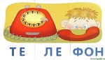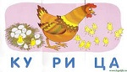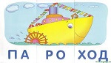
Работа над ритмом
Ребенку предлагаются различные способы воспроизведения ритма:
– хлопнуть в ладоши столько раз, сколько точек на кубике
(сколько точек на карточке);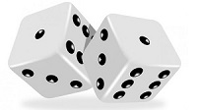
– сосчитать, сколько раз хлопнули в ладоши, и поднять
карточку с соответствующей цифрой (ритм сначала предлагается простой, а затем сложный);
Игра «Отхлопай слово»
Оказывается любое слово можно отхлопать. Например, слово кошка (хлопок на каждый слог). Мы его произносим по частям. Попробуйте сами отхлопать слово самолет (3 хлопка, т.к. 3 слога).
Игра «Прошагай словечко».
Вы отхлопывали слова, а их можно и прошагать. Например, слово сани (сделать шаг на каждый слог). Сколько шагов сделали? Совершенно верно – 2 шага. Слово дом. Сколько шагов сделали? Как вы думаете, это короткое слово или длинное? Верно – короткое. Слово капуста. С правой ноги шагаем и проговариваем слово. Сколько шагов у вас получилось? (3 шага). Это длинное слово или короткое?
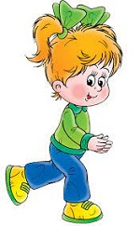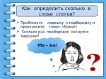
Игра «Сколько слогов в слове»
Каждое слово состоит из какого-то количества слогов. Например, из 1 слога (1 хлопок – дом), из 2 слогов (2 хлопка – кукла), из 3 слогов (3 хлопка – бегемот), бывают даже из 4 слогов (4 хлопка – карандаши) и 5 слогов (5 хлопков – велосипедист) это очень длинные слова. Запомните правило – сколько в слове гласных, столько и слогов (хлопков, шагов)
Игра «Правильно – неправильно»
Предложите внимательно послушать слова и хлопнуть руками, если слово произнесено правильно, потопать ногами, если неправильно:
«Моноток» – молоток «деверо» – дерево
«Тул» – стул «памана» – панама
«Павук» – паук «кофета» – конфета
«Мутюг» –утюг «атобус» – автобус
«Ломоко»– молоко «стоволая» – столовая
«Гусиниста» – гусеница «ракивина» – раковина
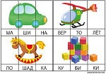
Игра “Доскажи словечко»
Не менее интересная игра, которая поможет детям развить внимание к звучащей речи с опорой на ритмику слова. Ребёнку можно предлагать такие стихотворные строки, в которых он способен произнести предполагаемое слово. Но, если ребёнок будет испытывать затруднение, то необходимо будет показать предметную картинку.
Пчёлка, пчёлка! Золотая холка!
Полети на лужок! Принеси мне (медок)
Лето, лето к нам пришло Стало сухо и (тепло)
Руки мыть пошла Людмила, Ей понадобится (мыло)
Лежебока рыжий кот Отлежал себе (живот)
Подготовлен самолёт, Он отправится (в полёт)
Мама, папа, брат и я Вот и вся моя (семья)!

